Обновление прошивки на ресивере Openbox S3 Ci+
- Подготовить USB флешку, отформатировав ее в FAT32. . Скопировать на флешку файл с прошивкой.
- Выключить питание ресивера выключателем на задней панели.
- Вставить флешку в ресивер. Включить питание.
- После появления на экране заставки с предложением обновиться, нажать кнопку MENU на пульте.
- Выбираем накопитель и нажимаем ОК.
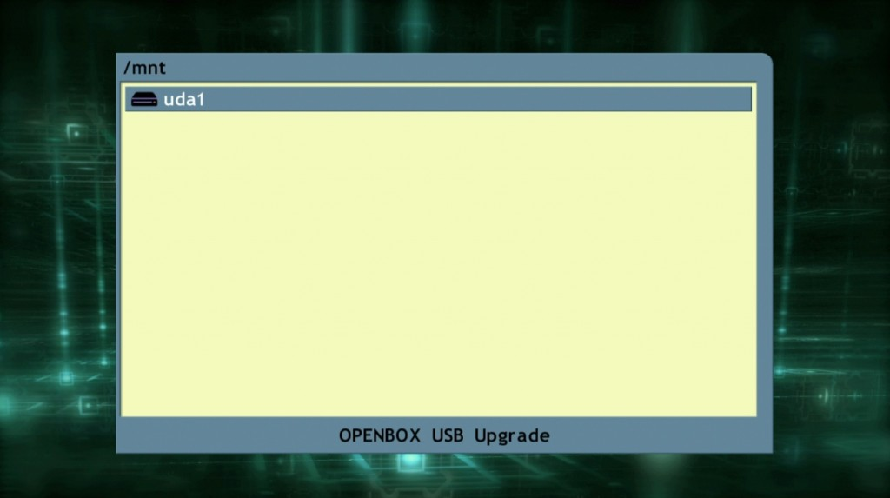
- Выбраем файл прошивки и нажимаем ОК.
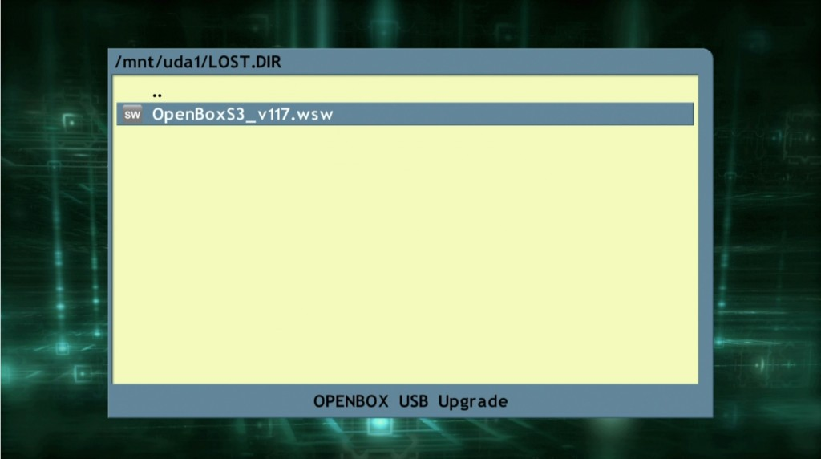
- Стартует обновление, оно пройдет в несколько этапов, все можно наблюдать на экране.
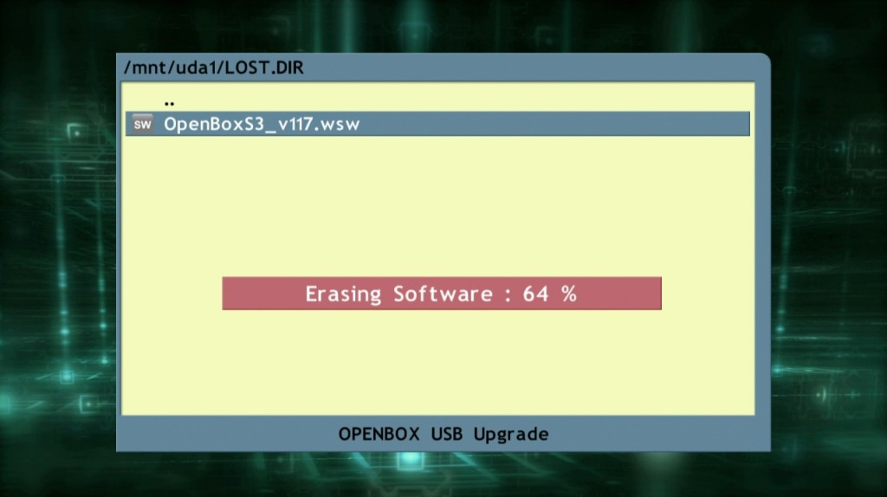

По окончании обновления ресивер самостоятельно перезагрузится. На этом процедура обновления ПО успешно завершена. Для проверки наших действий заходим в MENU – Настройка системы – Информация о системе и убеждаемся в наличии обновления.
